**身知道 需求分析及设计**

**文档管理信息表**

|  |  |
| --- | --- |
| **版 本** | 1.1 |
| **内 容** | 系统需求分析及设计 |
| **关 键 字** |  |
| **参考文档** |  |
| **创建时间** |  |
| **创 建 人** |  |
| **最新发布日期** | 20150902补充前端页面需求  20150905 明确平台分为技师端(app)、用户端(app)、系统管理员界面(Web)、店面管理员界面(Web) |
| **密 级** | 绝密，请勿散布。 |

1 引言 2

1.1 编写目的 2

1.2 适用范围 2

1.3 背景 3

2 项目概述 3

2.1 目标 3

3 功能需求 4

3.1 网站前台 4

3.2 后台管理 4

4 性能需求 5

4.1 数据精确度 5

4.2 时间特性 5

4.3 支持软件 5

# 引言

## 编写目的

本需求文档说明描述了“电子商务系统”项目的要求，作为系统设计、项目目标及项目验收的依据。需求分析详细描述了用户对功能的需求、对性能的需求以及对运行环境的需求。

## 适用范围

本文档主要涉及 “电子商务系统” 的应用模型和功能需求描述。

## 背景

* 软件系统名称：身知道电子商务系统
* 开发者：身知道

# 项目概述

## 目标

本系统第一期主要实现两部分功能：前台和后台管理

一、前台功能主要包括：用户的登录、用户的注册、商品浏览、商品详情。

用户登录，系统对用户登录输入的用户名密码进行验证。

用户注册，要求提供用户的详细资料。

商品浏览, 用户在网上对本站点所提供的商品进行浏览（用户无需注册）。

商品详情，可以查看商品的详细信息。

二、后台管理：管理员登录、管理员模块管理、分类模块管理、商品模块管理、用户模块管理、商品图片管理。

管理员登录，系统对管理员登录输入的用户名密码进行验证。

1、管理员模块：

管理员管理：添加管理员、管理员列表、编辑管理员信息、删除管理员。

2、商品分类模块：

分类管理：添加分类，分类列表、编辑分类、删除分类

3、商品管理模块：

商品模块管理：添加商品、商品列表、编辑商品、删除商品

4、用户模块管理：

用户模块管理：添加用户、用户列表、编辑用户、删除用户

5、商品图片管理

商品图片管理：添加文字水印、添加图片水印

# 功能需求

## 网站前台

前台分为技师端(app)、用户端(app)、系统管理员界面(Web)、店面管理员界面(Web)，用户和技师从不同app访问该系统。

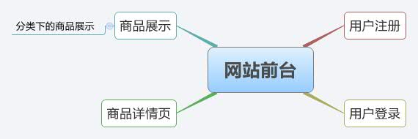

### 主界面-首页

场景：启动app直接进入该首页。

设计：

 

需求：

1. 顶部栏始终置顶，沉浸式设计（状态栏与顶部栏颜色一致）
2. 顶部栏左端显示当前城市，点击显示城市选择面板
3. 顶部栏右端显示搜索按钮，点击进入搜索界面
4. 顶部栏下方显示图片幻灯，可滑动切换
5. 图片幻灯下方为预约服务面板，点击更多查看更多服务类别，点击服务图标进入该服务类别的产品列表
6. 预约服务面板下方为热门服务面板，显示3个热门服务，点击更多查看更多热门产品
7. 热门服务列表显示热门产品的图片、产品名称、店名、距用户距离、优惠价格以及原始价格（若有）。点击热门产品进入产品详情页
8. 热门服务面板下方为金牌保健师面板，显示3个热门保健师，点击更多查看更多热门保健师
9. 热门保健师列表显示热门保健师的头像、星级、title、姓名、服务店名、店面距用户距离以及简介

### 主界面 – 订单页

场景：用户在该页查看及管理所下订单

设计：



需求：

1. 顶部栏右端显示编辑按钮，点击可勾选删除记录
2. 内容区域显示订单列表
3. 订单列表显示订单产品图片、产品名称、服务店名、消费金额、订单状态以及操作按钮
4. 订单状态分为待支付、待消费、已消费
5. 订单状态为待支付时，显示支付按钮；待消费时无操作按钮；已消费时显示评价按钮
6. 点击订单进入订单详情

### 主界面 – 发现

场景：该页为用户提供更多信息，呈现更多保健周边内容

设计：



需求：

1. 顶部栏下方为四个入口（若今后有业务拓展，则可滑动切换），点击进入相关页面
2. 入口下方为健康科普文章，点击进入相关文章详情页

### 主界面 – 我的

场景：为用户提供账户管理和系统设置界面

设计：



需求：

1. 该页顶部下方显示头像及用户名
2. 如用户未登录则显示登录按钮，如已登录，则点击弹出退出登录确认
3. 下方为操作列表，分别为账户余额，优惠券及关于我们
4. 账户余额不可点击，只显示金额数字；优惠券点击进入优惠券列表；关于我们点击进入app产品信息页
5. 已登录状态下下方显示退出登录按钮，未登录状态在头像下方显示登陆按钮

### 预约服务分类页

场景：在首页点击预约服务面板的更多按钮进入该页

设计：



需求：

1. 点击顶部栏左端返回按钮返回首页，无拨号按钮。
2. 顶部栏下方显示服务类别列表，点击进入该类别产品列表

### 产品列表

场景：用户点击某一服务类别进入该产品列表

设计：



需求：

1. 顶部标题显示服务类别名
2. 顶部栏左端显示返回按钮，点击返回上一页面
3. 顶部栏下方为排序切换选项，默认为智能排序，同时可切换为按人气从高到低排序和按距离从近到远排序
4. 产品列表显示产品图片、产品名称、服务店名、距离、优惠价格、原始价格（若有）及销量
5. 默认展示10条，上拉加载更多10条

### 热门保健师列表

场景：用户在首页点击热门保健师面板的更多按钮进入该页

设计：



需求:

1. 顶部左端显示返回按钮，右端显示筛选按钮（筛选保健师服务类别）
2. 保健师列表内容与首页热门保健师列表内容一致
3. 点击列表项进入该保健师详情页

### 保健师详情页

场景：用户在首页或保健师列表页点击进入保健师详情页

设计：

 

需求：

1. 顶部左端显示返回按钮，返回上一页；右端显示分享按钮，点击分享到社交平台；顶部中间显示技师姓名
2. 姓名下方显示技师头像头像下方显示服务店名、距离、服务时间、资质及简介
3. 技师基本信息下方为技师服务项目列表。列表包含服务图片、服务名称、预计时间、销量以及价格
4. 服务列表下方为用户评价列表。列表显示评价用户名、评价时间以及评价内容

### 搜索页

场景：用户在首页点击搜索按钮弹出该页，帮助用户快速搜索产品

设计：



需求：

1. 顶端显示搜索框及返回按钮
2. 点击搜索框进入输入模式，点击键盘回车完成输入显示搜索结果页产品列表（同热门产品列表页）
3. 顶部栏下方显示当前热门搜索，点击进入该搜索结果
4. 热门搜索下方为历史记录，用户可点击历史记录进入搜索结果页。用户可以删除历史记录。

### 产品详情页

场景：在首页或产品列表页或搜索结果页点击相关产品进入该产品详情页

设计：

 

需求：

1. 顶部栏显示返回按钮和分享按钮，中间显示“服务详情”
2. 背景图片底部显示服务店名、营业时间和距离
3. 大图下方显示产品名称和作用，以及地址和电话按钮
4. 点击地址进入地图导航页面，点击电话按钮弹出拨号确认
5. 下方显示价格和预订按钮，点击预订按钮进入提交预定页
6. 产品功效和产品说明显示相关文案

### 提交预定页

场景：用户在产品详情页点击预订按钮进入该页

设计：



需求：

1. 用户可增减人数，区间为1-5
2. 默认为该产品中级保健师（管理员应允许修改默认级别），点击升级按钮显示保健师升级页
3. 用户需点击服务时间进入服务时间设定页进行设定
4. 点击优惠券、码进入相关页面使用相关券、码
5. 若未登录，在用户信息条显示登录按钮。若已登录，则点击进入登陆页切换账号（登陆成功才注销原账号）
6. 点击提交订单页进行输入信息检查，如服务时间未设定或未登录，则提示完善信息

### 提交预定页-保健师升级页

场景：用户在订单提交页点击升级按钮进入该页进行技师升级

设计：



需求：

1. 分块显示高级保健师、中级保健师、初级保健师
2. 技师面板列举可选技师并提供单项勾选项，无默认勾选
3. 点击确定返回上一页，点击返回返回上一页（未选）

### 订单提交页 - 服务时间设定页

场景：该页进行服务时间、地点的设定

设计：



需求：

1. 顶部栏下方显示上门、到店切换项
2. 切换按钮下方显示最近7天日期，点击切换至某天时刻表
3. 时刻表显示可服务的起始时间，选中后点击确定返回上一页

### 订单提交页

场景：用户在该页进行支付方式选择并完成支付

设计：



需求：

1. 该页显示订单编号和订单金额
2. 订单信息下方显示支付方式选择，点击确认支付跳转支付界面，支付完成进入支付成功页

### 订单评价页

场景：用户完成消费后可在该页进行消费评价

设计：



需求：

1. 顶部栏右端为发布按钮，点击进行信息验证，通过则发布该评价。
2. 顶部栏下方为星级选择，点击3星则点亮1、2、3星
3. 评价框输入评价

## 后台管理

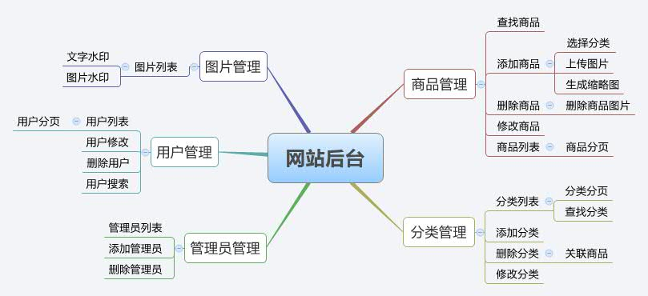

# 性能需求

## 数据精确度

1. 在执行数据的增加、删除、修改操作时，不允许因为程序原因导致操作失败。
2. 在执行数据增加时，不允许发生多增加或重复增加数据的情况。
3. 在执行数据删除时，不允许发生多删除数据的情况。
4. 在执行数据删除时，对有关联的数据要求删除完全，如不能删除，请给予提示。
5. 在执行数据修改时，也要求保持对应的准确性。

## 时间特性

1. 在管理员执行增加删除等操作时，数据库响应时间要求在2秒之内。
2. Web用户浏览时，页面响应时间要求在4秒之内。

## 支持软件

**客户端软件**

操作系统：Windows, Mac, Android, iOS.

浏览器：IE、FireFox、Chrome等

**服务器端软件**

操作系统：待定.

Web服务器：Apache2.0以上版本。

数据库产品：MYSQL5.0 以上版本。

服务器脚本：PHP5.2以上版本